Kurzlebenslauf
Manuela Better

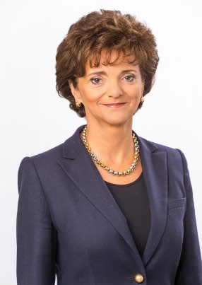

Zur Person

Manuela Better

Manuela Better (Jahrgang 1960) war vom 06/2015 bis 05/2020 Risikovorstand der DekaBank und zusätzlich verantwortlich für die Bereiche Marktfolge Kredit und Compliance . Von 2015 bis Ende 2019 verantwortete sie zudem den Bereich Recht.

Von 2010 bis 2014 war sie Vorstandsvorsitzende der Hypo Real Estate Holding AG und der Deutschen Pfandbrief AG (pbb). Seit 2009 war sie bereits im Vorstand der beiden Institute.
Von 2009 bis 2014 gehörte sie dem Non Executive Board der Depfa plc an, in dem sie von 2010 bis Ende 2013 als Vorsitzende fungierte.

Ab 1998 war Manuela Better für die FGH Bank tätig, ein auf die Finanzierung von Gewerbeimmobilien spezialisiertes Unternehmen aus den Niederlanden, unter anderem als CRO, CFO und IT-Vorstand.

Manuela Better war in der Vergangenheit als Aufsichtsratsmitglied in verschiedenen Unternehmen tätig, wobei sie auch Mitglied im Prüfungsausschuss und dem Finanzierungsausschuss war.

Manuela Better startete ihre berufliche Laufbahn 1988 bei der Bayerischen Vereinsbank, nachdem sie zuvor eine Ausbildung zur Bankkauffrau bei der Bayerischen Hypotheken- und Wechselbank abgeschlossen und das Studium der Betriebswirtschaftslehre an der Ludwig- Maximilians-Universität in München absolviert hatte.

